BỘ GIÁO DỤC VÀ ĐÀO TẠO

TRƯỜNG ĐẠI HỌC HOA SEN
KHOA HỌC VÀ CÔNG NGHỆ

Tên Đề Tài: Tìm hiểu, so sánh và đánh giá việc truy xuất dữ liệu thông qua cơ chế Hibernate và JDBC trong việc phát triển ứng dụng trên nền tảng công nghệ JAVA.

Giảng viên hướng dẫn : Nguyễn Hữu Phát
Lớp : QL091A - HT0711
Thời gian thực hiện : Từ 10/9/2012 đến 24/12/2012
Nhóm sinh viên thực hiện : Lê Quốc Bảo - 093488
: Hoàng Duy Khánh - 093527
: Nguyễn Trịnh Thanh Phúc - 093565
: Nguyễn Thành Tâm - 093581
: Trần Bảo Quang - 070078

THÁNG 12 / NĂM 2012

MỤC LỤC
BỘ GIÁO DỤC VÀ ĐÀO TẠO i
TRƯỜNG ĐẠI HỌC HOA SEN i
TRÍCH YẾU i
1. Mục đích và đối tượng nghiên cứu đồ án i
2. Phương pháp nguyên cứu đã sử dụng i
3. Kết quả chính đạt được và kết luận i
3.1. Tập thể nhóm i
3.2. Cá nhân i
3.3. Đồ án i
KẾ HOẠCH DỰ ÁN iii
1. Mục tiêu cần thực hiện: iii
2. Kế hoạch thực hiện: iii
NỘI DUNG BÁO CÁO 1
I. Tóm tắt nội dung: 1
II. Nội dung chính: 1
1. Vấn đề hiện nay của việc truy xuất dữ liệu. 1
2. Cách giải quyết 1
III. Giới thiệu về Hibernate và JDBC 2
1. Java Database Connectity 2
1.1. JDBC 2
1.2. Lịch sử hình thành 2
1.3. Các thao tác với JDBC 2
1.4. Tạo kết nối 2
1.5. Kết nối trong Project 5
1.6. Statement và xử lý các câu truy vấn 6
1.7. Ưu điểm và khuyết điểm của JDBC 9
2. Hibernate 9
2.1. Lịch sử hình thành 9
2.2. Khái niệm 9
2.3. Cơ chế làm việc 10
2.4. Ưu và khuyết điểm của JDBC 16
III. So sánh giữa Hibernate và JDBC 16
1. Giống nhau 16
2. Khác nhau 17
IV. Phát triển ứng dụng sử dụng JDBC và Hibernate 17
1. Cloudbees: 17
2. Tìm hiểu Về cờ sở dữ liệu Oracle hướng đối tượng 18
3. Xây dựng giao diện với SWT 20
3.1. Giới thiệu về SWT [1] 20
3.2. Ưu nhược điểm của SWT 20
3.3. Các thành phần cơ bản của SWT 21
3.4. Vòng lặp 21
3.5. Gói SWT 21
3.6. Cài đặt 22
3.7. Tạo chương trình đầu tiên với SWT + Label 23
3.8. Tạo Button 25
3.9. Tạo Text 27
3.10. Tạo List và Combo 29
3.11. Tạo Menu 31
3.12. Truy xuất dữ liệu với Hibernate 33
V. ĐÁNH GIÁ KẾT QUẢ 33
1. Nhóm đã thực hiện được: 33
2. Nhóm cần khắc phục: 33
VI. HƯỚNG PHÁT TRIỂN 33
1. Những kĩ thuật và công nghệ đã áp dụng trong chương trình: 33
2. Hướng mở rộng chương trình: 34
VII. KẾT LUẬN 34
Bibliography 35

TRÍCH YẾU

Mục đích và đối tượng nghiên cứu đồ án
Mục đích nghiên cứu: Thông qua việc nghiên cứu, xây dựng chương trình có truy xuất dữ liệu trên nền tảng công nghệ JAVA, sử dụng hai cơ chế chính là Hibernate và JDBC (JAVA Database Connectity), đồ án đưa ra các so sánh về tốc độ truy xuất dữ liệu, độ phức tạp, cách thức thực hiện việc truy xuất dữ liệu của hai cơ chế trên, đưa ra các đánh giá, kết luận cho việc sử dụng phù hợp từng cơ chế cho từng loại ứng dụng và nhu cầu của người sử dụng cũng như người phát triển. Bên cạnh đó, việc so sánh hai cơ chế Hibernate và JDBC giúp tìm ra cách thức phát triển đúng đắn cho phần mềm trên nền tảng JAVA.
Đối tượng nghiên cứu: Xây dựng chương trình trên nên tảng JAVA bằng công cụ Eclipse (phiên bản Indigo) có truy xuất dự liệu thông qua cơ chế Hibernate và JDBC. Xây dựng giao diện với AWT (Abstract Window Toolkit), SWT (Standard Widget Toolkit) và Swing. Sử dụng dịch vụ kiểm soát việc sửa đổi phần mềm được cung cấp bởi trang Github với công cụ là EGIT (Plugin của Eclipse) đồng thời kết hợp với CloudBee để tự động biên dịch chương trình.

Phương pháp nguyên cứu đã sử dụng
Nghiên cứu công việc dưới sự hướng dẫn và giám sát của giảng viên trường đại học Hoa Sen là thầy Nguyễn Hữu Phát, được phép nghiên cứu các tài liệu liên quan trong quá trình thực hiện đồ án. Đọc các tài liệu về JAVA, Hibernate, JDBC, lập trình hướng đối tượng, tham khảo các video, clip hướng dẫn trên các trang mạng.
Xây dựng chương trình quản lý sinh viên sử dụng cơ chế Hibernate để truy xuất dữ liệu động thời xây dựng một chương trình quản lý sinh viên khác nhưng sử dụng cơ chế JDBC để truy xuất dữ liệu, từ đó đưa ra việc so sánh, đánh giá hai cơ chế trên. Báo cáo kết quả nghiên cứu theo từng tuần cho giáo viên hướng dẫn, và công việc các thành viên trong nhóm đã thực hiện đều được lưu lại tại trang web của Github, gồm hai trang https://github.com/bao-lq3488/DACNB_V20_Hibernate và https://github.com/bao-lq3488/DACNB_V20

Kết quả chính đạt được và kết luận

Tập thể nhóm
Nâng cao khả năng làm việc nhóm. Tìm hiểu, phân tích và đánh giá đúng yêu cầu của đồ án. Hiểu biết thêm về Hibernate, JDBC, JAVA.

Cá nhân
Nâng cao khả năng sử dụng Eclipse, thao tác với Oracle. Làm quen với Github, Cloudbee, AWT, SWT và Swing. Nâng cao khả năng phân tích và giải pháp giải quyết vấn đề. Nâng cao khả năng làm việc nhóm của từng thành viên.

Đồ án
Do đây là lần đầu nhóm thực hiện chương trình trên nền tảng JAVA mà không thông qua các công cụ hỗ trợ về giao diện, nên giao diện chương trình còn chưa được rõ ràng, đẹp mắt. Tuy nhiên, nhóm đã biết cách xây dựng giao diện với AWT và SWTgiúp cho các chương trình sau sẽ hoàn thiện hơn. Qua việc thực hiện đồ án, nhóm đã có thể làm việc trên Github thông qua plugin Egit của Eclipse, đó sẽ là một thế mạnh cho nhóm sau khi ra trường. Đồ án đã xây dựng được chương trình cho phép quản lý sinh viên trong một lớp thuộc một khoa, dữ liệu quản lý bởi Oracle và truy xuất qua hai cơ chế Hibernate và JDBC. Chương trình có thể nâng cấp lên thành quản lý nhiều khoa, có nhiều lớp và mỗi lớp có nhiều sinh viên. Tìm ra được các ưu điểm và khuyết điểm của cơ chế Hibernate và JDBC.

Kết luận: Việc sử dụng cơ chế kết nối cơ sở dữ liệu là rất quan trọng đối với các ứng dụng hiện nay nói chung và các ứng dụng phát triển trên nền JAVA nói riêng. Vì có rất nhiều chương trình quản lý cơ sở dữ liệu như Microsoft SQL server, MySQL, ORACLE, …Cho nên, để chương trình có thể chạy trên các máy chủ sử dụng các loại cơ sở dữ liệu khác nhau thì phải có các cơ chế uyển chuyển trong việc truy xuất dữ liệu từ các cơ sở dữ liệu đó. Và JDBC và Hibernate đã thực hiện tốt công việc này, tạo các truy suất dựa trên các trình điều khiển và tùy từng loại cơ sở dữ liệu sẽ sử dụng các trình điều khiển khác nhau.
Tuy nhiên JDBC và Hibernate có sự khác biệt, đó là Hibernate sử dụng cơ chế đồng bộ các của lớp của chương trình với các bảng của cơ sở dữ liệu, trong đó, các thuộc tính của class cũng chính là các cột của CSLD. Cơ chế mapping này được đăng kí thông qua các file XML (Extensible Markup Language), và rất dễ thay đổi nếu như cơ sở dữ liệu thay đổi. Các bảng trong cơ sở dữ liệu sẽ chuyển thành class trong JAVA rất quen thuộc, dễ truy xuất với người lập trình trên JAVA nói chung và Eclipse nói riêng. Ngoài ra, Hibernate cho phép người dùng tự động tạo ra các class và file maping cũng như cung cấp sẵn các hàm quản lý transaction, session, và quản lý việc bảo toàn, duy nhất của dữ liệu.
Đối với JDBC, người viết code phải tự nhớ các cột trong CSLD, phải tự viết các transaction, session, và quản lý tính duy nhất, bảo toàn của dữ liệu. Tuy nhiên, JDBC ra đời trước, và không theo hướng đối tượng nên dể tiếp cận, sử dụng hơn so với Hibernate. Bên cạnh đó, JDBC không đòi hỏi cấu hình máy khi thực hiện các câu truy vấn cơ sở dữ liệu, vì nó được thực hiện bên dưới CSDL, còn Hibernate phải tốn nhiều bộ nhớ cũng như tài nguyên máy nhiều hơn cho việc truy xuất dữ liệu từ CSDL.

KẾ HOẠCH DỰ ÁN

Mục tiêu cần thực hiện:
- Hoàn thành đúng thời hạn làm đề tài.
- Phân chia công việc và phối hợp giúp đỡ nhau để công việc có hiệu quả.
- Tìm hiểu các yêu cầu một cách chính xác.
- Xây dựng hoàn chỉnh các chức năng cần có.
- Tìm một số biện pháp giúp hoàn thành tốt đề tài.

Kế hoạch thực hiện:
- Công việc phải hoàn thành trong vòng 14 tuần.
- Khối lượng công việc nhiều đòi hỏi sự nổ lực của tất cả các thành viên.
- Chương trình sẽ được viết bằng ngôn ngữ lập trình JAVA.
- Chương trình sau khi hoàn thành phải đảm bảo các yêu cầu sau:
  - Thể hiện rõ được sự giống và khác nhau khi xử lý việc truy xuất dữ liệu bằng Hibernate và JDBC
  - Xây dựng đầy đủ các chức năng cần thiết.
  - Chương trình nhỏ gọn không chiếm dụng nhiều tài nguyên.

NỘI DUNG BÁO CÁO

Tóm tắt nội dung:
Nội dung của đồ án bao gồm những công việc sau:
  - Tìm hiểu và nghiên cứu cơ chế làm việc của Hibernate và JDBC.
  - So sánh và đánh giá việc truy xuất dữ liệu thông qua Hibernate và JDBC.
  - Xây dựng một ứng dụng Quản Lý Sinh Viên nhỏ để kết hợp với việc truy xuất dữ liệu thông qua Hibernate và JDBC.
  - Xây dựng ứng dụng trên nền SWT, AWT và Swing [1].
  - Tìm hiểu và sử dụng thêm Design Pattern Singleton [1], ứng dụng đa cửa sổ MDI (Multiple Document Interface) [2], Oracle, Github và CloudBee.

Nội dung chính:

Vấn đề hiện nay của việc truy xuất dữ liệu.
Ngày nay, hầu hết các nhiều lập trình viên phải làm việc với các hệ thống thông tin của doanh nghiệp (EIS-Enterprise Information Systems). Công việc của họ là tạo ra các chương trình có thể xây dựng, quản lý, và lưu trữ cấu trúc dữ liệu và chia sẻ những dữ liệu này giữa các người dùng ở những vị trí khác nhau trong công ty.
Kho lưu trữ của dữ liệu thông tin doanh nghiệp gần như toàn bộ đều sử dụng SQL (Structured Query Language)-là hệ thống quản lý cơ sở dữ liệu căn bản. Mọi công ty mà chúng tôi từng tìm hiểu để sử dụng ít nhất một cơ sở dữ liệu dạng SQL; hầu hết tất cả hoàn toàn phụ thuộc vào công nghệ dữ liệu quan hệ như là cốt lõi của công ty họ. [1]

Cách giải quyết
Trong vòng năm nay trở lạ đây, sự phát triển rộng rãi của ngôn ngữ lập trình JAVA đã mang đến sự thành công cho việc phát triển chương trình theo mô hình hướng đối tượng. Lập trình viên được trả lương dựa vào khả năng của họ khi lập trình hướng đối tượng. Tuy nhiên, như vậy là chưa đủ khi rất nhiều công ty đã đầu tư nhiều tiền của vào những hệ thống cơ sở dữ liệu quan hệ. Không chỉ các nhà cung cấp phần mềm né tránh mà những cơ sở dữ liệu cần được kế thừa lại cũng rất ít khi sử dụng những mô hình dữ liệu kiểu đối tượng. Cho đến khi các ứng dụng mạng theo hướng đối tượng phát triển thì vai trò hướng đối tượng của JAVA mới được khẳng định.
Mới đầu, Sun Mycrosystems phát triển JDBC (JAVA Database Connectity) để cung cấp trình điều khiển giúp chương trình có thể tương tác đến các hệ quản trị cơ sở dữ liệu quan hệ khác nhau. Tuy nhiên, biểu diễn của cơ sở dữ liệu trong hệ thống quan hệ khác rất nhiều so với mạng lưới đối tượng được sử dụng trong các ứng dụng hướng đối tượng của JAVA. Sự khác nhau này dẫn đến sự thiếu tương tác lẫn nhau giữa đối tượng và mô hình quan hệ. Những tri phí phải trả cho việc tương tác khó khăn này thương không được cân nhắc đến và các công cụ giúp giải quyết cho việc tương tác này là rất ít. Khi đó, người lập trình JAVA thì đổ lỗi cho công nghệ dữ liệu quan hệ gây ra sự khó khăn này; những người xây dựng dữ liệu quan hệ thì đổ tại công nghệ hướng đối tượng còn yếu kém.
Object relational mapping (ORM) đã ra đời nhằm tự động hóa khắc phục những khó khăn trong việc tương tác giữa quan hệ và đối tượng nói trên. Đối với những lập trình viên mệt mỏi với việc viết những dòng lệnh nhàm chán để rút trích dữ liệu, thì đây là tin đáng mừng khi ORM xuất hiện. Chương trình xây dựng với phần trung gian ORM có thể trông đợi trở nên ít tốn kém hơn, nâng cao hiêu xuất, ít phụ thuộc vào các nhà cung cấp, và dễ quản lý với việc thay đổi bên trong đối tượng hay thay đổi cấu trúc cở sở dữ liệu. Và điều tuyệt với nhất đó là tất cả những thứ trên đều miễn phí cho người lập trình JAVA. [1]

Giới thiệu về Hibernate và JDBC

Java Database Connectity

JDBC
- JDBC là một tập các API (Application Programming Interface) trên JAVA để kết nối với các hệ quản trị cơ sở dữ liệu như Sql, Oracle.
- Để kết nối vào cơ sở dữ liệu cần cài đặt trình điều khiển JDBC. Mỗi hệ quản trị có một trình điều khiển JDBC riêng.
- JAVA hỗ trợ kết nối cơ sở dữ liệu thông qua cầu nối JDBC có sẵn trong Java Development Kit (JDK).
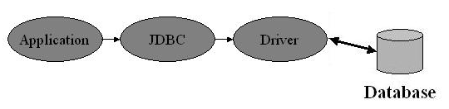
  - Mô hình JDBC:
- Ngoài ra, JDBC còn có thể kết nối thông qua ODBC (Open Database Connectity), câu lệnh truy vấn sẽ được thực thi tại ODBC, sau đó lấy bộ dữ liệu từ cơ sở dữ liệu rồi truyền vào trình điều khiển JDBC rồi cuối cùng được chương trình lấy để xử lý.
- Bất cứ các thao tác rút trích dữ liệu nào với JDBC đều phải qua các bước sau:
  - Tạo kết nối JDBC.
  - Tạo statement.
  - Mở kết nối đến cơ sở dữ liệu.
  - Xử lý các câu truy vấn qua các statement.
  - Đưa kết quả vào các ResultSet (Tập dữ liệu).
  - Đóng kết nối.

Lịch sử hình thành
- JDBC phiên bản đầu tiên được công bố là JDBC 1.2 chạy trên nền tản JDK 1.1 vào năm 1997
- Đến năm 1999 phiên bản tiếp theo được cho ra mắt JDBC 2.1 chạy trên JDK 1.2
- JDBC 3.0 được ra mắt vào 2001 trên nền tảng JDK 1.4
- Được sử dụng đến hiện nay la JDBC 4.0 ra mắt vào 2006 và chạy trên Jave SE 6

Các thao tác với JDBC

Tạo kết nối
- Cài đặt trình điều khiển JDBC:
Để kết nối với database thông qua JDBC ta cần có JDBC driver cho cơ sở dữ liệu đó. Ví dụ như với oracle 11g ta có “ojdbc6.jar”. Mysql 5.1 thì là “mysql-connector-java-5.1.22-bin.jar”. Có thể truy cập vào các trang sau để download JDBC driver.
  - Oracle: http://www.oracle.com/technetwork/database/features/jdbc/index-091264.html
  - Mysql: http://www.mysql.com/downloads/connector/j/
- Sau khi đã có JDBC driver thì cần phải thêm vào classpath của dự án. Cách thêm vào cũng rất đơn giản và thực hiện như sau:
  - Trong eclipse, vào Project -> Properties -> Java Build Path -> Librarie.
  - Click vao External JARs chọn đường dẫn đến JDBC driver (Ví dụ: ojdbc6.jar, mysql-connector-java-5.1.22-bin.jar…) trên máy rồi chọn open.
- Hay có thể thực hiện theo cách sau:
  - Trên cửa sổ eclipse chọn Window/Open Perspective/other…
  - Chọn Data Development.
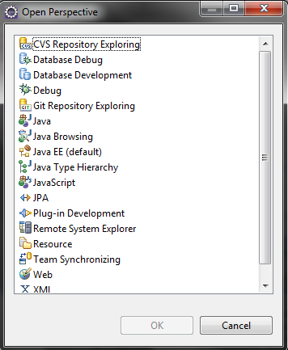
  - Click phải vào Database Conections/ New…
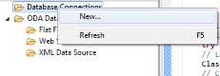
  - Trên cửa sổ “New conection profile” chọn “Oracle” click “Next”
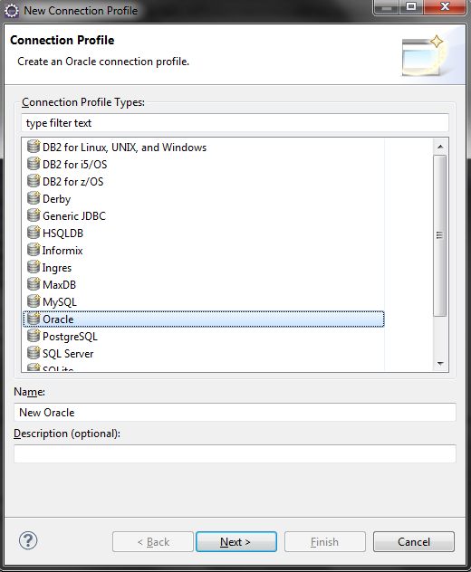
  - Tab Name/Type chọn như hình:
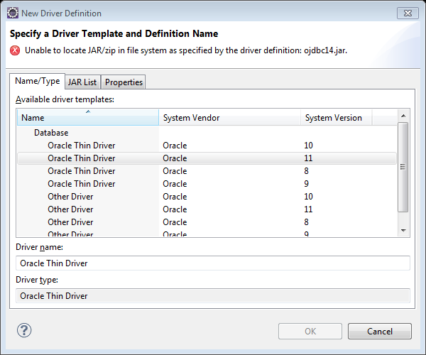
  - Tab JAR List: xóa driver hiện tại. chọn lại JDBCdriver hiện tại.
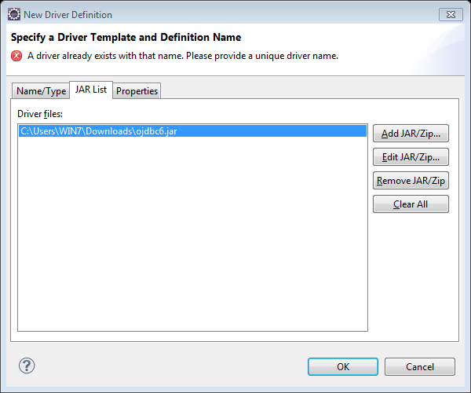
  - Tab properties: điền như hình.
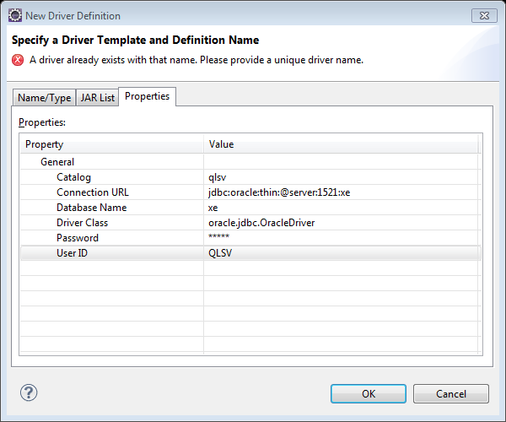
  - Click OK, rồi Finish.
  - Nếu Connect/ping không được. click phải vào connection mới tạo chọn properties.
  - Sửa Host thành 127.0.0.1 hoặc localhost

Kết nối trong Project
- Ví dụ code khai báo URL
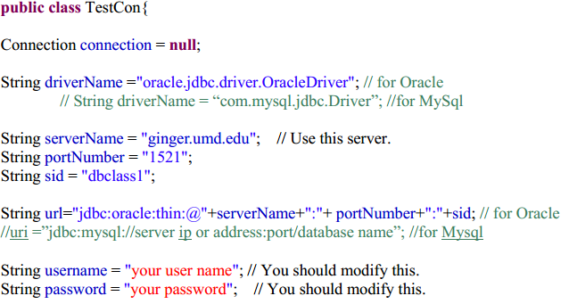
  - DriverName: là tên driver của cơ sở dữ liệu người dùng sử dụng.
  - ServerName: tên server của cơ sở dữ liệu trên máy. Ví dụ: localhost.
  - portNumber: port bạn sử dụng cho cơ sở dữ liệu.
  - Sid: là tên cơ sở dữ liệu. Ví dụ oracle 11g edition express là XE.
  - Usename & Password: là usename, password người dùng sử dụng để đăng nhập vào cơ sở dữ liệu.
- URL (Uniform resource locator) trong JDBC là một dòng địa chỉ để kết nối từ chương trình đến cơ sở dữ liệu
- Và tất cả đều dùng để khai báo URL để kết nối. cấu trúc của 1 URL: "jdbc:oracle:thin:@" + ServerName()+ ":" +PortNumber() + ":" +Sid();

- Ví dụ đoạn code thực hiện kết nối
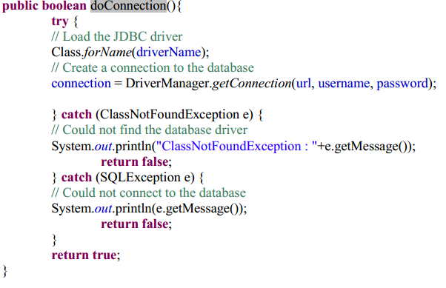

Statement và xử lý các câu truy vấn
- Statement
- Có 3 loại statement là: statement, Prepared Statement, Callable Statement.
  - Statement: dùng để truy vấn các câu SQL đơn giản không có tham số: Statement createStatement()
  - Prepared Statement: dung để truy vấn các câu sql biên dịch sẳn hoặc không có tham số: PreparedStatement prepareStatement(String sql). Trả về một PrepararedStatement mới các câu lệnh sql được biên dịch sẵn .
  - Callable Stament: thực hiện gọi một stored procedure bên dưới cơ sở dữ liệu: CallableStatement prepareCall(String sql). Trả về một callablestatement mới.
- Ta có thể dùng statement biên dịch các câu truy vấn SQL tương tác trực tiếp lên cơ sở dữ liệu như:
  - Tạo bảng.
  - Thêm, xóa sửa dữ liệu vào các bảng.
  - Truy xuất dữ liệu từ cơ sở dữ liệu lên ứng dụng.
- Ví dụ code tạo bảng
public class testTaobang {
public static void main(String [] args) {
Connection con = null;
try {
// Tao connection
oracle.jdbc.pool.OracleDataSource ds = new oracle.jdbc.pool.OracleDataSource();
ds.setDriverType("thin");
ds.setServerName("localhost");
ds.setPortNumber(1521);
ds.setDatabaseName("XE");
ds.setUser(“QLSV”);
ds.setPassword("12345");
// tao bang
Statement sta = con.createStatement(); //tao stament
int count = sta.executeUpdate("CREATE TABLE SINHVIEN ("
+ " ID INTEGER PRIMARY KEY GENERATED ALWAYS AS IDENTITY,"
+ " TENSV VARCHAR(50) NOT NULL,
+ " DIACHI VARCHAR(50),
+ " NGAYSINH DATE DEFAULT '1988-12-31',");
System.out.println("Tao Bang.");
sta.close();

con.close();
} catch (Exception e) {
System.err.println("Exception: "+e.getMessage());
}
}
}

- Ví dụ lệnh thêm dữ liệu cho bảng trên
public class DerbyInsertIdentity {
public static void main(String [] args) {
Connection con = null;
try {
// tao connection
oracle.jdbc.pool.OracleDataSource ds = new oracle.jdbc.pool.OracleDataSource();
ds.setDriverType("thin");
ds.setServerName("localhost");
ds.setPortNumber(1521);
ds.setDatabaseName("XE");
ds.setUser(“QLSV”);
ds.setPassword("12345");
//tao statement
Statement sta = con.createStatement();

// them du lieu
int count = sta.executeUpdate(
"INSERT INTO SINHVIEN"
+ " (ID, TENSV, DIACHI)"
+ " VALUES (093581, 'NGUYEN THANH TAM', 'HCM')");
System.out.println("So dong da them: "+count);

sta.close();
con.close();
} catch (Exception e) {
System.err.println("Exception: "+e.getMessage());
}
}
}

- Ví dụ lệnh truy xuất dữ liệu lên ứng dụng
ArrayList<SinhVien> svList = new ArrayList<SinhVien>();
// tao connection
ConnectionJDBC conn = new ConnectionJDBC(
"oracle.jdbc.driver.OracleDriver", "localhost", "1521", "XE",
"qlsv", "12345", null);
Connection con = DriverManager.getConnection(conn.url,
conn.getUsername(), conn.getPassword());
//viet cau truy van lay du lieu
String qry = "SELECT IDSINHVIEN,TENSINHVIEN,NGAYSINH,DIACHI,STATUS,IDLOP,DATEJOIN,DATEEND FROM SINHVIEN";
Statement stmt = null;
try {
//tao statement
stmt = con.createStatement();
//thuc thi cau truy van bang statement
ResultSet rs = stmt.executeQuery(qry);
while (rs.next()) {
SinhVien sv = new SinhVien();
sv.setIDSINHVIEN(rs.getString("IDSINHVIEN"));
sv.setTENSinhVien(rs.getString("TENSINHVIEN"));
sv.setNGAYSINH(rs.getString("NGAYSINH"));
sv.setDIACHI(rs.getString("DIACHI"));
sv.setStatus(rs.getString("STATUS"));
sv.setIdLOP(rs.getString("IDLOP"));
sv.setDatejoin(rs.getString("DATEJOIN"));
sv.setDateend(rs.getString("DATEEND"));
svList.add(sv);
}

} catch (SQLException e) {
e.printStackTrace();
} finally {
if (stmt != null) {
try {
stmt.close();
} catch (SQLException ex) {
ex.printStackTrace();
}
}
if (con != null) {
try {
con.close();
} catch (SQLException ex) {
ex.printStackTrace();
}

}
}

Ưu điểm và khuyết điểm của JDBC
- Ưu điểm:
  - Có thể sử dụng dữ liệu của các hệ CSDL khác nhau.
  - Việc kết hợp sử dụng các API Java và API JDBC giúp cho việc phát triển dễ dàng và hiệu quả hơn về chi phí
  - Không cần phải có phần mềm CSDL trên máy khách hàng. Chương trình được viết bằng Java, nên việc xác định tất cả thông tin dữ liệu được xác định bằng các JDBC URL hoặc các đối tượng Datasource.
  - JDBC cho phép truy cập các siêu dữ liệu(Metadata) để phát triển những ứng dụng phức tạp
  - (Metadata báo cho người dùng biết thời gian cập nhật sau cùng của dữ liệu, định dạng và mục đích sử dụng của nó. Những thông tin này có thể hướng dẫn người dùng duyệt qua CSDL và giúp họ hiểu được ý nghĩa và ngữ cảnh của dữ liệu tài chính, các bản ghi về khách hàng và các giao dịch kinh doanh.)
  - JDBC được tích hợp sẳn nên không cần phải cài đặt phức tạp, chỉ cần cài driver phiên bản CSDL mình sử dụng
  - JDBC sử dụng datasource và các URL để xác định các dữ liệu nên dễ dàng duy trì và trao đổi.
  - Truy xuất dữ liệu nhanh.
- Khuyết điểm:
- Không thể update, insert nhiều table với senquence
- Với những ứng dụng lớn sử dụng JDBC không tốt.
- Các kết nối URL của JDBC phải thật đúng và rõ ràng. Phải đóng mở đúng chỗ.

Hibernate

Lịch sử hình thành
- Năm 2001, một sinh viên tên Gavin King nghĩ là một Framework là Hibernate được sử dụng để đơn giản, tự động hóa quá trình kết nối và thao tác trên Cơ Sở Dữ Liệu (CSDL).
- Đầu năm 2003, đội ngũ phát triển Hibernate bắt đầu phát hành Hibernate 2 trong đó cung cấp nhiều cải tiến đáng kể so với phiên bản đầu tiên.
- JBoss, Inc (nay là một phần của Red Hat) đã thuê các nhà phát triển của Hibernate và làm việc với họ trong việc hỗ trợ Hibernate.
- Trong năm 2010, Hibernate phiên bản 3.x đã được phát hành với các tính năng như: Interceptor/Callback một kiến ​​trúc mới, người dùng xác định các bộ lọc và JDK 5.0 Annotations (tính năng siêu dữ liệu của JAVA).
- Tháng 12, 2011, Hibernate Core 4.0.0 đã được phát hành. Trong năm 2012, Hibernate 5 bắt đầu phát triển. [3]

Khái niệm
- Hibernate là một trong những ORM (Object Relational Mapping) Framework, một cơ chế giúp lập trình viên thao tác với CSDL một cách tự nhiên thông qua các đối tượng. Lập trình viên hoàn toàn không quan tâm đến chi tiết của cơ sở dữ liệu [4]
- Là một dịch vụ lưu trữ và truy vấn dữ liệu mạnh mẽ và nhanh chóng.
- Giúp tạo và phát triển các lớp để lưu trữ dữ liệu theo cách thức của hướng đối tượng.
- Persistence là một khái niệm cơ bản trong quá trình phát triển ứng dụng. Nếu một hệ thống thông tin không duy trì được dữ liệu khi nó không hoạt động thì hệ thống đó khó có thể được sử dụng tốt.

Cơ chế làm việc
- Cài đặt
- Hibernate được gói lại thành 1 tập tin có đuôi jar. Do vậy việc cài đặt rất đơn giản. Bạn chỉ cần tải tập tin này về và lưu nó vào trong thư mục lib (Thư mục này bạn phải tự tạo bằng cách nhấp phải chuột vào dự án của bạn dự định làm việc với Hibernate, chọn New, từ hộp thoại hiện ra chọn foler, chọn đường dẫn đến folder trong dự án củ bạn và đặt tên thành lib) của dự án, để sau này khi đóng gói chương trình.
- Download JDBC Driver cho CSDL được gói lại thành tập tin có đuôi jar và lưu vào thư mục lib của dự án.
- Thêm các thành phần liên quan của Hibernate vào classpath bước này làm giống như lưu tập tin ojdbc6.jar và dự án đã đề cập ở trên.
- Cấu hình trong Hibernate:
- Các file cấu hình cơ bản nhưng không thể thiếu trong ứng dụng Hibernate bao gồm:
- Persistence class: [5]
- Persistence class là một Plain Old JAVA Object (POJO model). Một POJO tương tự như một JAVABean, có những phương thức getter và setter để truy cập các thuộc tính của nó. Persistence class có những đặc điểm sau:
  - Nó thay thế hướng đối tượng cho các bảng ở cơ sở dữ liệu.
  - Các thuộc tính của bảng trở thành các biến instance của persistence class.
  - Kiểu dữ liệu của các biến instance là domain của thuộc tính.
  - Đối tượng của persistence class thay thế cho hàng của bảng trong cơ sở dữ liệu.
- Mapping file
- Mapping file là một file XML chứa ánh xạ chi tiết giữa persistence class và bảng nó đại diện. Các thành phần bắt buộc của file XML này là:
- Hibernate – mapping: Đây là thành phần gốc bao gồm tất cả các thành phần khác.
- Class: Được sử dụng để ánh xạ tên bảng thành persistence class. Tên thuộc tính được sử dụng để xác định tên lớp. Ví dụ:
<class name=”vn.triax.persist.Order” table=”ORDER”>…</class>
  - Id: Thành phần này sử dụng để ánh xạ khóa chính của bảng thành một biến instance của class. Giá trị của khóa chính có thể được tự động tạo ra.Thành phần generator có thể được sử dụng để thông báo cho Hibernate một lớp sẽ được sử dụng ở đâu để tự động tạo id, hoặc id được gán bởi ứng dụng. Ví dụ:
<id name="id" type="string" unsaved-value="null">
<column name="id" sql-type="char(32)" not-null="true"/>
<generator class="assigned"/>
</id>
  - Property: Thành phần này thuộc về các cột thành phần con của bảng, ánh xạ những thuộc tính khác. Thuộc tính name của property chứa tên của biến như một giá trị. Thuộc tính name của thành phần column chứa tên của cột và biến instance được ánh xạ. Các thuộc tính length và sql-type trỏ đến độ dài và kiểu dữ liệu của cột. Ví dụ:
proprety name = “name”>
<column name=”name” sql-type=”char(225)” not null=”true”/>
</proprety>Hibernate
  - Configuration file:Đây là file cấu hình, khởi tạo các tài nguyên trong hệ thống, bao gồm khởi tạo các thông tin về cơ sở dữ liệu, cấu hình transaction và tạo ánh xạ tới các file mapping.

Ví dụ xét một bảng Orders Cấu trúc như sau :
CREATE TABLE ORDERS(
ID VARCHAR NOT NULL PRIMARY KEY,
ORDER_DATE TIMESTAMP NOT NULL,
PRICE_TOTAL DOUBLE NOT NULL);
* Bước kế tiếp là tạo ra persistence class

package com.someorg.persist;
import java.util.Date;
import java.util.HashSet;
import java.util.Set;
public class Order {
private String id;
private Date date;
private double priceTotal;
// Automatically set the creation time of
// this Order
public Order() {
this.date = new Date();
}
public String getId() {
return id;
}
public void setId(String string) {
id = string;
}
// other getters/setters not shown for
// brevity
// ...
}

* Bước tiếp theo tạo file hbm. Tên của file là Order.hbm.xml
<?xml version='1.0' encoding='utf-8'?>
<!DOCTYPE hibernate-configuration PUBLIC
"-//Hibernate/Hibernate Configuration DTD 3.0//EN"
"http://hibernate.sourceforge.net/hibernate-configuration-3.0.dtd">
<hibernate-mapping default-cascade="none" default-access="property" auto-import="true">
<class name=" com.someorg.persist.Order" table="orders" mutable="true" select- before-update="false" optimistic-lock="version">
<id name="id" type="string" unsaved-value="null">
<column name="id" sql-type="char(32)" not-null="true" />
<generator class="assigned" />
</id>
<property name="date" not-null="false" >
<column name="order_date" sql-type="datetime" not-null="true" />
</property>
<property name="priceTotal" not-null="false" >
<column name="price_total" sql-type="double" not-null="true" />
</property>
</class>
</hibernate-mapping>
* Tất cả các instance variable được ánh xạ sử dụng thành phần property. Đây là file cấu hình
<?xml version='1.0' encoding='utf-8'?>
<!DOCTYPE hibernate-configuration PUBLIC
"-//Hibernate/Hibernate Configuration DTD 3.0//EN"
"http://hibernate.sourceforge.net/hibernate-configuration-3.0.dtd">
<hibernate-configuration>
<session-factory>
<!-- Database connection settings -->
<property name="connection.driver_class"> oracle.jdbc.driver.OracleDriver </property>
<property name="connection.url">jdbc:oracle:thin:@localhost:
1521:orcl </property>
<property name="connection.username">scott</property>
<property name="connection.password">tiger</property>
<!-- JDBC connection pool (use the built-in) -->
<property name="connection.pool_size">1</property>
<!-- SQL dialect -->
<property name="dialect"> org.hibernate.dialect.OracleDialect </property>
<!-- Echo all executed SQL to stdout -->
<property name="show_sql">true</property>
<mapping resource=" com/someorg/persist/Event.hbm.xml"/>
</session-factory>
</hibernate-configuration>
* Câu truy vấn sử dụng trong chương trình:
package test;
import java.util.List;
import org.hibernate.Hibernate;
import org.hibernate.Session;
import org.hibernate.SessionFactory;
import org.hibernate.cfg.Configuration;
import com.someorg.persist.Order;
// use as
// java test. FindOrderById name
public class FindOrderById {
public static void main(String[] args) throws Exception {
// query to issue
String query = "select order from Order " + "where order.id=:id";
// search for what?
String name = args[0];
// init
Configuration cfg = new Configuration().addClass(Order.class);
SessionFactory sf = cfg.buildSessionFactory();
// open session
Session sess = sf.openSession();
// search and return
List list = sess.find(query, id, Hibernate.STRING);
if (list.size() == 0) {
System.out.println("No Order having id " + id);
System.exit(0);
}
Order o = (Order) list.get(0);
sess.close();
System.out.println("Found Order: " + p);
}
}

Ưu và khuyết điểm của JDBC
  - Ưu điểm
    - Hibernate cho phép bạn thực hiện các câu truy vấn bằng hai cách đó là câu truy vấn nguyên thủy của SQL hoặc bằng cách sử dụng ngôn ngữ SQL mở rộng của Hibernate (Hibernate Query Language) HQL.
    - Mã nguồn mở và hoàn toàn miễn phí.
    - Giảm chi phí bảo trì.
    - Hỗ trợ đầy đủ cho các phép chiếu, phép kết hợp và phép chọn để nâng cao khả năng truy vấn với API (Application Programming Interface).
    - Hibernate làm giảm thời gian phát triển các ứng dụng vì nó hỗ trợ thừa kế, đa hình, thành phần và các Framework trong JAVA.
    - Độ tin cậy cao và dễ mở rộng phạm vi cơ sở dữ liệu.
    - Cho phép kết nối với cơ sở dữ liệu theo hướng đối tượng mà không phải tự viết lệnh chuyển các bảng trong cơ sở dữ liệu thành đối tượng trong JAVA.

  - Khuyết điểm
- Đối với dữ liệu phức tạp, việc ánh xạ từ đối tượng tới các bảng không làm giảm thời gian thực hiện và có thể làm tăng thời gian chuyển đổi vì việc phải lien tục truy cập đến các tập tin XML hbm.
- Hibernate không cho phép một số kiểu truy vấn được hỗ trợ trong JDBC. Ví dụ: nó không cho phép nhập nhiều đối tượng tới các bảng đồng thời mà chỉ sử dụng một câu truy vấn. Người lập trình sẽ phải viết nhiều câu truy vấn để nhập mỗi đối tượng.
- Hibernate có nhiều tầng và tương đối phức tạp. Vì vậy, đối với các loại ứng dụng như: đơn giản ít thay đổi, chỉ nhập dữ liệu tới các bảng trong cơ sở dữ liệu mà không dùng các câu truy vấn, hai bảng khác nhau không có đối tượng được ánh xạ tới thì giải pháp sử dụng JDBC là lựa chọn tốt nhất.

So sánh giữa Hibernate và JDBC

Giống nhau
- Thực hiện kết nối chương trình đến cơ sở dữ liệu của nhiều hệ quản trị khác nhau.
- Cho phép tạo các câu truy vấn dữ liệu (SQL).

Khác nhau
- Hibernate phát triển theo hướng đối tượng, JDBC chủ yếu dành cho các cơ sở dữ liệu dạng quan hệ.
- Hibernate truy xuất dữ liệu thông qua các lớp được đồng bộ hóa và được đăng kí nhờ các file XML.
- Hibernate quản lý việc lưu bộ đệm cho dữ liệu tự đồng còn JDBC thì không, người lập trình phải tự viết lệnh cho việc đó.

Phát triển ứng dụng sử dụng JDBC và Hibernate

Cloudbees:
  - Cài đặt đề cho cloudbees tự động biên dịch lại sau khi commit, bạn có thể dung Github post-commit hooks để ping Jenkins tự động xây dựng lại mỗi khi dữ liệu của bạn trên Github có sự thay đổi.
  - Trước tiên bạn phải có một tài khoản miễn phí trong Cloudbess.com, sau đó bạn làm theo các bước sau:
    - Bước 1: Vào Build button, sau đó chọn Manage Jenkins, tiếp đó chọn Manage Plugins, sau đó chọn tab Available, tiếp đó là chọn Github plugin, và chọn Install without restart hoặc Download now and install after restart để cài đặt Github plugin.
    - Bước 2: Vào Github.com và vào mục repository, chọn “Admin” button tại phần dầu của trang, sau đó chọn Service Hooks. Rồi chọn “Post-Receive URLs” và nhập vào đường truyền như sau: https://chapel1.ci.cloudbees.com/github-webhook/
Sau đó chọn “Update setting”.
    - Bước 3: Vào Cloudbees và chọn Manage Jenkins và vào Configure System, sau đó vào mục “Source Code Managenment” chọn button “Git”, và điền vào thông tin là “name”, “email” của bạn, và diền vào đường link chuẩn “SSH” của Github.
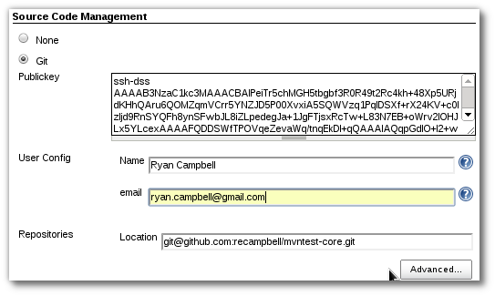
    - Bước 4: Trong phần Build Triggers ta chọn “Buil when a change is pushed to Github” và tiếp đó click vào button “Save” tại phần cuối của trang.
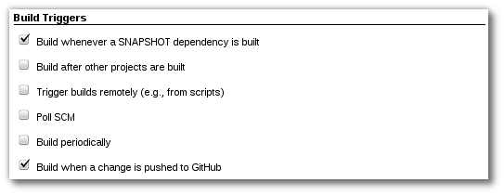

Tìm hiểu Về cờ sở dữ liệu Oracle hướng đối tượng
- Cơ sở dữ liệu gồm nhiều loại như: cơ sở dữ liệu dạng file, cơ sở dữ liệu dạng quan hệ, cơ sở dữ liệu hướng đối tượng … Và chúng ta sẽ tìm hiểu về cơ sở dữ liệu hướng đối tượng.
- Cũng như cơ sở dử liệu dạng quan hệ, thì cơ sở dữ liệu dạng hướng đối tượng có dữ liệu được lưu trữ dưới dạng bảng. Mỗi bảng được xem như một lớp dữ liệu, và mỗi dòng trong bảng là một lớp đối tượng, trong mỗi bảng có thể có nhiều lớp đối tượng . Trong các đối tượng thì có các thuộc tính của đối tượng và hành vi để thể hiện hành vi của đối tượng đó. Ta có ví dụ sau đây:
Ví dụ:
CREATE TYPE SinhVien_O AS OBJECT(
IDSinhVien varchar2(10),
TenSinhVien varchar2(50),
NgaySinh date,
DiaChi varchar2(50),
Status varchar2(100),
IDLop varchar2 (20),
DateJoin varchar2(10),
DateEnd varchar2(10),
member procedure proc_getbyID (p_IDSinhVien in varchar2,p_TenSV out varchar2,p_NgaySinh out date,p_DiaChi out varchar2,p_Status out varchar2,p_IDLop out varchar2,p_DateJoin out varchar2,p_DateEnd out varchar2),
member procedure proc_InsertSinhVien (p_IDSinhVien in varchar2,p_TenSV in varchar2,p_NgaySinh in date,p_DiaChi in varchar2,p_Status in varchar2,p_IDLop in varchar2,p_DateJoin in varchar2,p_DateEnd in varchar2),
member procedure proc_UpdateSinhVien (p_IDSinhVien in varchar2,p_TenSV in varchar2,p_NgaySinh in date,p_DiaChi in varchar2,p_Status in varchar2,p_IDLop in varchar2,p_DateJoin in varchar2,p_DateEnd in varchar2),
member procedure proc_DeleteSinhVien (p_IDSinhVien in varchar2)
);
/…
- Đối tượng SinhVien_O có các thuộc tính là:
  - IDSinhVien varchar2(10),
  - TenSinhVien varchar2(50),
  - NgaySinh date,
  - DiaChi varchar2(50),
  - Status varchar2(100),
  - IDLop varchar2 (20),
  - DateJoin varchar2(10),
  - DateEnd varchar2(10),

“proc_getbyID” Các hành vi như:
  - “proc_getbyID”: hành vi này có nhiệm vụ lấy thông tin của đối tượng SinhVien sau khi ta đưa vào thông tin của sinh viên đó là IDSinhVien.
  - “proc_InsertSinhVien”: hành vi này dùng để đưa vào thông tin của đối tượng “SinhVien_O” như “IDSinhVien, TenSinhVien, NgaySinh, …”
  - “proc_UpdateSinhVien”: hành vi này dùng để chỉnh sửa thông tin của đối tượng “SinhVien_O” đã tồn tại trong cơ sở dữ liệu.
  - “proc_DeteleSinhVien”: hành vi này dùng để xóa đối tượng “SinhVien_O” có trong lớp SinhVien6

create type body SinhVien_O as member procedure proc_getbyID
(
p_IDSinhVien in SinhVien.IDSinhVien ,
p_TenSV out SinhVien.TenSV ,
p_NgaySinh out SinhVien.NgaySinh ,
p_DateJoin out SinhVien.DateJoin ,
p_DateEnd out SinhVien.DateEnd ,
p_Status out SinhVien.Status ,
p_DiaChi out SinhVien.DiaChi
)
As
Begin
Select
TenSV ,
NgaySinh ,
DiaChi ,
Status ,
DateJoin ,
DateEnd

from
SinhVien
Where
IDSinhVien = p_IDSinhVien ;
Exception
when others then
Raise_Application_Error (
-20001,p_IDSinhVien ||':$:'|| SQLERM, True);
end proc_getbyID;
/

- “create type body SinhVien_O as member procedure proc_getbyID”(…);script này dùng để khai báo hành vi “proc_getbyID” của đối tượng “SinhVien_O” có thể lấy thông tin của đối tượng “SinhVien_O”.

Ví dụ:

create table SinhVien of SinhVien_O
(
IDSinhVien not null,
primary key (IDSinhVien)
);

- Bảng SinhVien hay còn gọi là một lớp SinhVien, dùng để lưu trữ các đối tượng SinhVien_O.

- Ngoài ra:
  - Cơ sở dữ liệu hướng đối tượng còn cho chúng ta một cái nhìn trực quan hơn về sự quan hệ giữa các đối tượng đó. Đó là cách sắp xếp các đối tương của cơ sở dữ liệu hướng đối tượng tạo nên sự dễ dàng trong sự đồng bộ hóa giữa phần cơ sở dữ liệu, phần giao diện và phần điểu khiển.

Xây dựng giao diện với SWT

Giới thiệu về SWT [1]
  - Ngoài AWT (Abstract Window Toolkit) của Java, một GUI (Graphic User Interface) Framwork cho mọi nền tảng trên Java. SWT (Standard Widget Toolkit) đã được IBM tạo ra để khắc phục những điểm yếu có trên AWT và Swing.
  - SWT - Standard Widget Toolkit là một gói công cụ mã nguồn mở, được phát triển bởi IBM, cung cấp cho các lập trình viên Java thêm một giải pháp để phát triển Giao diện đồ họa người dùng (GUI – Graphical User Interface). SWT có đầy đủ các GUI API đặc trưng.

Ưu nhược điểm của SWT
  - Ưu điểm:
    - SWT có thể truy cập vào các thành phần giao diện tự nhiên của từng nền tảng thông qua JNI ( Java Native Interface)
    - Tốc độ của SWT được cải thiện rất nhiều và tài nguyên bộ nhớ chiếm ít hơn so với Swing
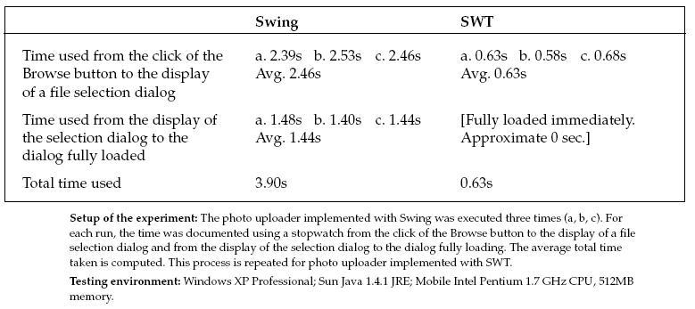

  - Nhược điểm:
    - Tài liệu ít, không hệ thống và đầy đủ.
    - Các Widget không linh động, khi khởi tạo widget ta phải khai báo widget đó thuộc container nào đó
    - Widget còn ít so với Swing. Ví dụ như không thể đặt Background cho Button được

Các thành phần cơ bản của SWT
  - Display, shell là các lớp thành phần quan trọng của SWT
    - Display chịu trách nhiệm quản lý những kích hoạt và điều khiển tương tác giữa các phần giao diện với nhau.
    - Shell là cửa sổ ứng dụng được quản lý bởi hệ điều hành.
  - Mỗi sự kiện SWT đều đòi hỏi có ít nhất một Display và một hoặc nhiều Shell.

Vòng lặp
  - SWT không cung cấp vòng lặp cho những event riêng. Có nghĩa là người lập trình phải tự bắt đầu và kiểm tra event để cập nhật giao diện người dùng
  - Các vòng lặp sẽ thực thi phương thức readAndDispatch(). Nó sẽ thực hiện cho tới khi mainShell được đóng lại.
  - Ví dụ:
Display display = new Display();
Shell shell = new Shell(display);
Shell.open();
//
while (!shell.isDisposed()) {
if(!display.readAndDispatch())
display.sleep();
}
display.dispose();

Gói SWT
  - SWT bao gồm các gói chính:
    - org.eclipse.swt: bao gồm các lớp định nghĩa các constant và các exception được sử dụng cho các lớp SWT.
    - org.eclipse.swt.widgets: gồm các thành phần đồ hoạ cơ bản như interface và classes.
    - org.eclipse.swt.events: định nghĩa các event, listener mà các SWT sử dụng
    - org.eclipse.swt.dnd: gồm các lớp hỗ trợ việc kéo thả (drag-and-drop) các thành phần giao diện của SWT.
    - org.eclipse.swt.layout: gồm các lớp cung cấp việc sắp đặt tự động vị trí và kích thước cho các thành phần giao diện SWT
    - org.eclipse.swt.print: gồm các lớp hỗ trợ việc in ấn các thành phần giao diện SWT
    - org.eclipse.swt.graphic: cung cấp các point, rectangle, region, con trỏ, màu sắc, phông chữ,...

Cài đặt
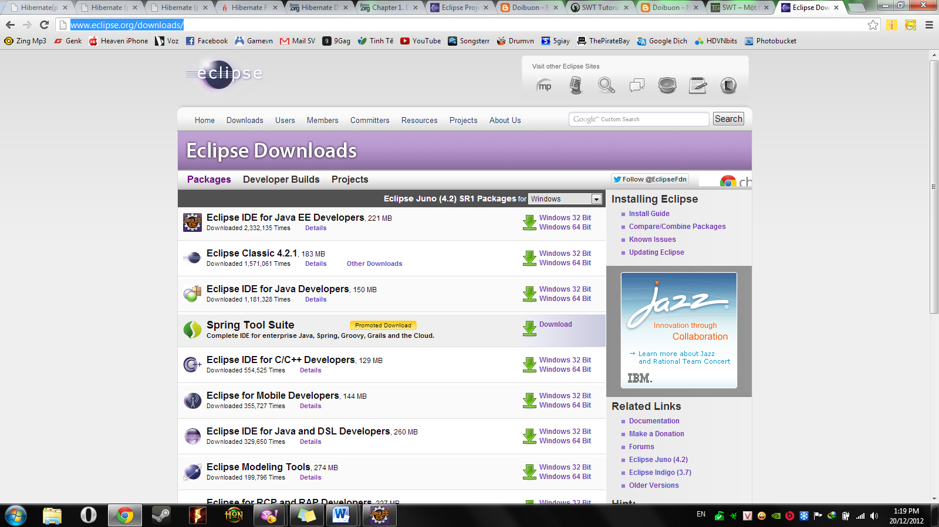
  - Tải eclip từ http://www.eclipse.org/downloads/
  - Tải thêm gói SWT.jar phù hợp với eclipse đã tải từ http://download.eclipse.org/eclipse/downloads/drops/R-3.7.2-201202080800/index.php#SWT
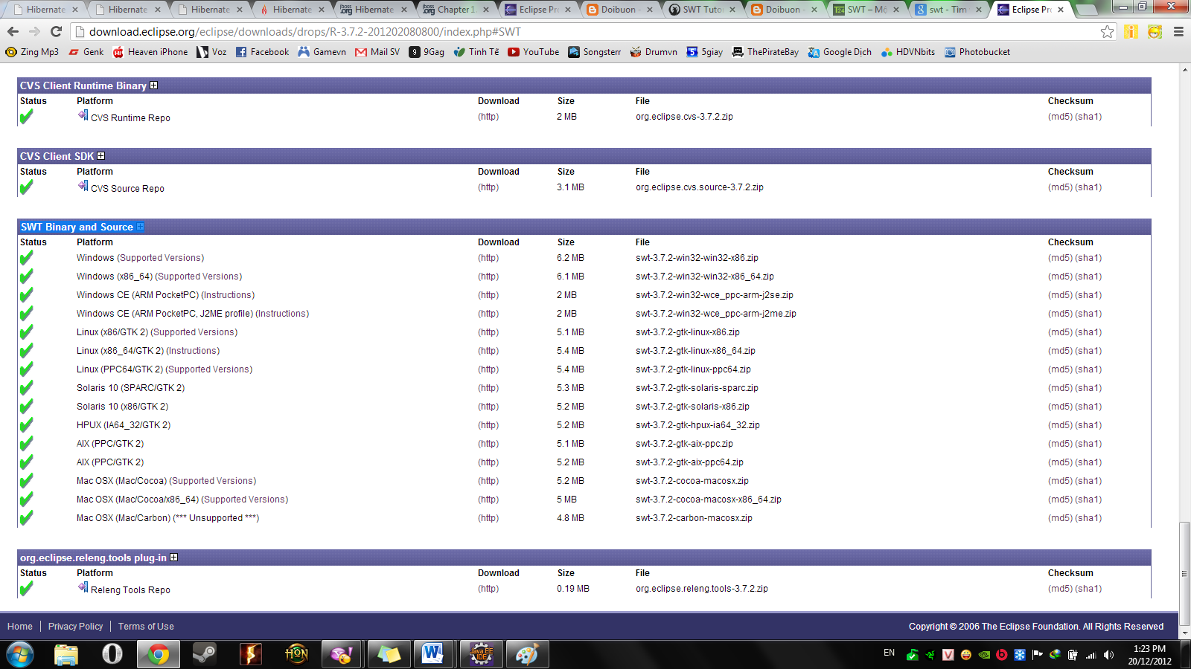
  - Sau đó thêm gói SWT.jar vào classpath bằng cách chọn Project -> Propreties -> JavaBuildPath -> Libraries - > Add Variable -> Eclipse Home - >Extend và chọn SWT.jar rồi nhấn Ok.

Tạo chương trình đầu tiên với SWT + Label

  - Label có nhiệm vụ hiển thị một chuỗi (string ) trên giao diện mà không cho phép người sử dụng sửa đổi . Chúng thường được dùng để đặt tên , chỉ dẫn cho một thành phần nào đó trên giao diện ứng dụng.

  - Có thể sử dụng các style khác nhau cho việc hiển thị label theo các kiểu khác nhau. Ví dụ đoạn lệnh sau sẽ thể hiện:
    - Căn lề bạn có thể sử dụng SWT.CENTER, SWT.LEFT, SWT.RIGHT, SWT.WRAP.
    - Đặt border cho nhãn bạn có thể dùng SWT.BORDER.
    - Có thể tạo dòng kẻ bằng cách dùng style SWT.SEPARATOR các style đi kèm là SWT.HORIZONTAL, SWT.SHADOW_IN, SWT.SHADOW_OUT, SWT.VERTICAL

import org.eclipse.swt.SWT;
import org.eclipse.swt.widgets.Display;
import org.eclipse.swt.widgets.Label;
import org.eclipse.swt.widgets.Shell;

public class HelloSWT {
public HelloSWT() {

Display display = new Display();
Shell shell = new Shell(display, SWT.CLOSE);
shell.setText("First SWT Application");
shell.setSize(300, 200);

Label helloLabel = new Label(shell, SWT.BORDER | SWT.CENTER);
helloLabel.setText("Wellcome !");
helloLabel.setSize(250, 20);
helloLabel.setLocation(10, 10);

shell.open();
while (!shell.isDisposed()) {
if (!display.readAndDispatch())
display.sleep();
}
display.dispose();
}

public static void main(String[] agrs) {
new HelloSWT();
}
}

  - Việc đầu tiên chúng ta phải import các thành phần trong gói import org.eclipse.swt, import org.eclipse.swt.widgets.

  - Shell shell = new Shell(display, SWT.CLOSE);
shell.setText("First SWT Application");
shell.setSize(300, 200);
    - Tạo một shell mới với tiêu đề là "First SWT Application".
    - Kích thước là dài 300 cao 200;

  - Label helloLabel = new Label(shell, SWT.BORDER | SWT.CENTER);
    - Tạo Label lấy tên là helloLabel, đặt viền và căn chính giữa.

  - helloLabel.setText("Wellcome !");
    - Tạo chuỗi text "Wellcome !".

  - helloLabel.setSize(250, 20);
    - Kích thước của chuỗi là dài 250 và cao 20.

  - helloLabel.setLocation(10, 10);
    - Vị trí của chuỗi ở điểm cao 10 và dài 10.

  - shell.open();
    - Có nhiệm vụ mở cửa sổ (shell).
  - while (!shell.isDisposed()) {
if (!display.readAndDispatch())
display.sleep();
}
display.dispose();
- Giữ cho Display không đóng và luôn đợi lệnh từ người dùng.

Kết quả:
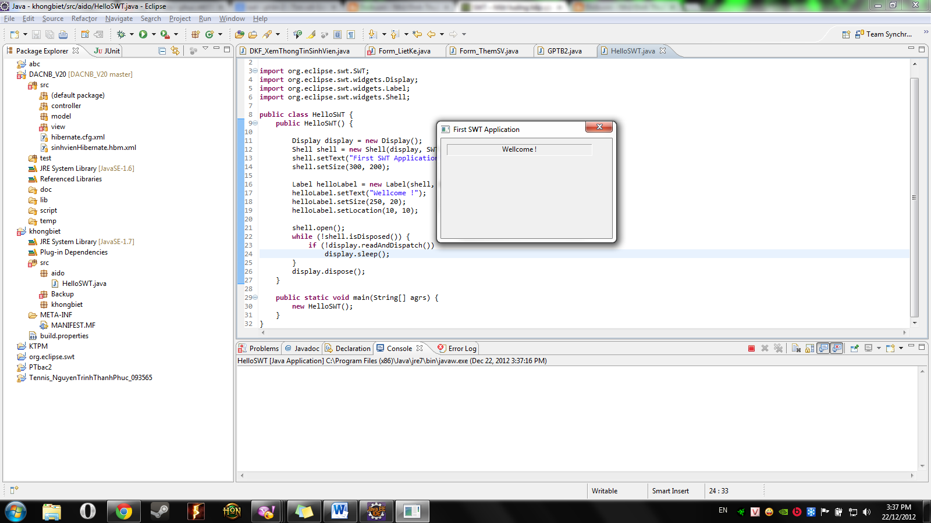

Tạo Button
  - Button còn được gọi là nút, cho phép người dùng nhấn chuột vào để thực hiện các lệnh tương ứng
  - Button được phân thành nhiều loại khác nhau là SWT.ARROW, SWT.CHECK, SWT.PUSH, SWT.RADIO, SWT.TOGGLE, SWT.FLAT.

import org.eclipse.swt.SWT;
import org.eclipse.swt.widgets.Button;
import org.eclipse.swt.widgets.Display;
import org.eclipse.swt.widgets.Label;
import org.eclipse.swt.widgets.Shell;

public class HelloSWT {
public HelloSWT() {

Display display = new Display();
Shell shell = new Shell(display, SWT.CLOSE);
shell.setText("First SWT Application");
shell.setSize(300, 200);

Label helloLabel = new Label(shell, SWT.BORDER | SWT.CENTER);
helloLabel.setText("Wellcome !");
helloLabel.setSize(250, 20);
helloLabel.setLocation(10, 10);

Button button = new Button (shell, SWT.NULL);
button.setText("Xin chao");
button.setSize(90, 25);
button.setLocation(90, 50);

shell.open();
while (!shell.isDisposed()) {
if (!display.readAndDispatch())
display.sleep();
}
display.dispose();
}

public static void main(String[] agrs) {
new HelloSWT();
}
}

Kết quả:

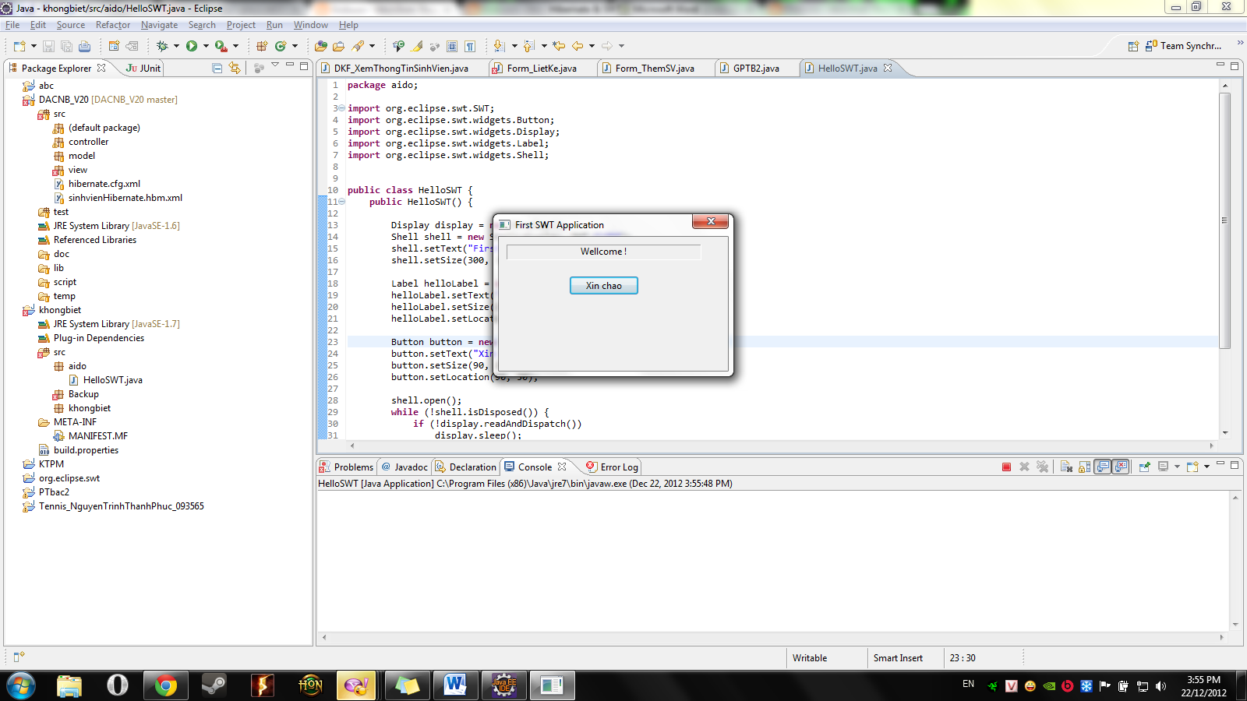

Tạo Text
  - Text là thành phần giao diện chứa văn bản có khả năng cho phép người dùng biên soạn nội dung.
  - Text có nhiều style khác nhau như SWT .MULTI (Cho người dùng biên soạn nhiều dòng và SWT.SINGLE thì ngược lại). SWT.BORDER (tạo viền) , SWT.WRAP (tự động xuống dòng), H_SCROLL và V_SCROLL (thanh cuộn), SWT.READ_ONLY (chỉ đọc , không biên soạn)
  - Nếu muốn textbox là nơi nhập vào mật khẩu (Password) , bạn cần dùng phương thức setEchoChar(char echo). Ví dụ:
    - Text text = new Text( shell, SWT.BORDER);
text.setEchoChar('*');

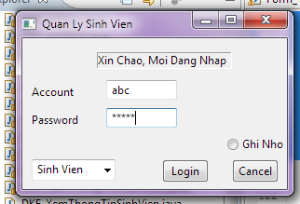

import org.eclipse.swt.SWT;
import org.eclipse.swt.widgets.Display;
import org.eclipse.swt.widgets.Label;
import org.eclipse.swt.widgets.Shell;
import org.eclipse.swt.widgets.Text;

public class HelloSWT {
public HelloSWT() {

Display display = new Display();
Shell shell = new Shell(display, SWT.CLOSE);
shell.setText("First SWT Application");
shell.setSize(300, 200);

Label helloLabel = new Label(shell, SWT.BORDER | SWT.CENTER);
helloLabel.setText("Wellcome !");
helloLabel.setSize(250, 20);
helloLabel.setLocation(10, 10);

Text text = new Text (shell, SWT.NULL);
text.setSize(90, 20);
text.setLocation(90, 50);

shell.open();
while (!shell.isDisposed()) {
if (!display.readAndDispatch())
display.sleep();
}
display.dispose();
}

public static void main(String[] agrs) {
new HelloSWT();
}
}

Kết quả:
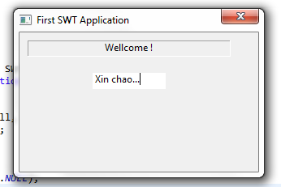

Tạo List và Combo
  - List là một thành phần giao diện chứa một danh sách tập hợp các thành phần khác cho phép người sử dụng có thể chọn một hay nhiều trong số chúng.

  - Các style cho phép cài đặt cho List là SWT.BORDER , SWT.SINGLE (chỉ được chọn 1 thành phần trong list), SWT.MULTI (cho phép chọn nhiều), SWT.H_SCROLL SWT.V_SCROLL (tạo thanh cuộn) .

import org.eclipse.swt.SWT;
import org.eclipse.swt.widgets.Combo;
import org.eclipse.swt.widgets.Display;
import org.eclipse.swt.widgets.Label;
import org.eclipse.swt.widgets.Shell;
import org.eclipse.swt.widgets.Text;

public class HelloSWT {
public HelloSWT() {

Display display = new Display();
Shell shell = new Shell(display, SWT.CLOSE);
shell.setText("First SWT Application");
shell.setSize(300, 200);

Label helloLabel = new Label(shell, SWT.BORDER | SWT.CENTER);
helloLabel.setText("Wellcome !");
helloLabel.setSize(250, 20);
helloLabel.setLocation(10, 10);

Combo combo = new Combo(shell, SWT.DROP_DOWN);
String[] data = { "Sinh Vien", "Phong Dao Tao" };
combo.setItems(data);
combo.select(1);
combo.setItems(data);
combo.setSize(90, 20);
combo.setLocation(90, 50);
combo.setText("Sinh Vien");

shell.open();
while (!shell.isDisposed()) {
if (!display.readAndDispatch())
display.sleep();
}
display.dispose();
}

public static void main(String[] agrs) {
new HelloSWT();
}
}

Kết quả:
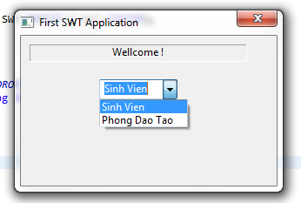

Tạo Menu

  - Menu hay còn được gọi là bảng chọn. Menu chứa các MenuItem tương đương với các nút , có nhiệm vụ đón nhận việc kích hoạt lệnh tương ứng.
  - Sử dụng Menu có giúp cho việc trình bày giao diện ứng dụng trở nên gọn , khoa học hơn
  - Menu có ba loại khác nhau phụ thuộc vào style :
    - Menu Bar: Đây là một thanh dài chứa các thành phần trên đó , thường nằm ở phía trên cùng của ứng dụng. Menu bar có style là SWT.BAR.
    - Menu DropDown: kiểu menu này là bảng chọn chứa các MenuItem đón nhận các kích hoạt. Style của chúng là SWT.DROP_DOWN.
    - Popup Menu: Menu kiểu này sẽ xuất hiện khi bạn nhấn chuột phải , style là SWT.POP_UP.
  - MenuItem có 5 style là SWT.CHECK , SWT.CASCADE (cho phép chứa Menu), SWT.PUSH (thông thường), SWT.RADIO, SWT.SEPARATOR (dấu phân cách)
public void createUI() {
Display display = new Display();
Shell shell = new Shell(display, SWT.CLOSE);
shell.setText("Quan Ly Sinh Vien");
shell.setSize(400, 300);

// Tạo menu quản lý môn học
Menu menuBar = new Menu(shell, SWT.BAR);
Menu menuQLMH = new Menu(menuBar);

MenuItem quanLy_MH = new MenuItem(menuBar, SWT.CASCADE);
quanLy_MH.setText("Quan Ly Mon Hoc");
quanLy_MH.setMenu(menuQLMH);

MenuItem lietKe_MH = new MenuItem(menuQLMH, SWT.PUSH);
lietKe_MH.setText("Liet Ke");
MenuItem them_MH = new MenuItem(menuQLMH, SWT.PUSH);
them_MH.setText("Them");
MenuItem xoa_MH = new MenuItem(menuQLMH, SWT.PUSH);
xoa_MH.setText("Xoa");
MenuItem sua_MH = new MenuItem(menuQLMH, SWT.PUSH);
sua_MH.setText("Sua");
MenuItem xem_MH = new MenuItem(menuQLMH, SWT.PUSH);
xem_MH.setText("Xem");
MenuItem capNhat_MH = new MenuItem(menuQLMH, SWT.PUSH);
capNhat_MH.setText("Cap Nhat Diem");

// Tạo menu quản lý sinh vien
menuQLSV = new Menu(menuBar);
quanLy_SV = new MenuItem(menuBar, SWT.CASCADE);
quanLy_SV.setText("Quan Ly Sinh Vien");

// Tạo menu quản lý việc in ấn
menuInAn = new Menu(menuBar);
inAn = new MenuItem(menuBar, SWT.CASCADE);
inAn.setText("In An");
inAn.setMenu(menuInAn);
shell.setMenuBar(menuBar);
shell.open();
while (!shell.isDisposed()) {
if (!display.readAndDispatch())
display.sleep();
}
display.dispose();
}
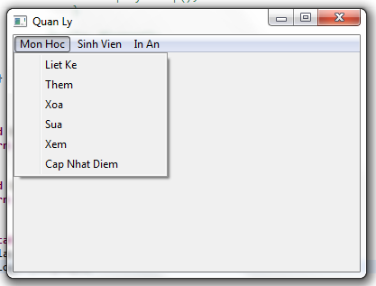
Kết quả:

Truy xuất dữ liệu với JDBC và Hibernate
Chương trình quản lý sinh viên sử dụng JDBC và Hibernate để truy xuất dữ liệu được minh họa bằng hai chương trình DACNB_V20.jar và DACNB_V20_Hibernate.jar được đính kèm với tập tin báo cáo này
- Để chạy chương trình cần thực hiện các bước sau:
Cài đặt chương trình Oracle, phải sử dụng Oracle Universal installer để cài đặt. [1]
Bước 1. | Vào trang http://www.oracle.com/technetwork/database/enterprise-edition/downloads/index.html  Sau đó tải về phiên bản phù hợp với máy tính. Giải nén file vừa tải về rồi nhấp đôi chuột vào file setup.exe trong thư mục \db\Disk1\directory

Bước 2. | Phần mềm cần cài đặt là Oracle Database 11g. Nhấp chuột chọn phần mềm sau đó nhấp chuột chọn Next.  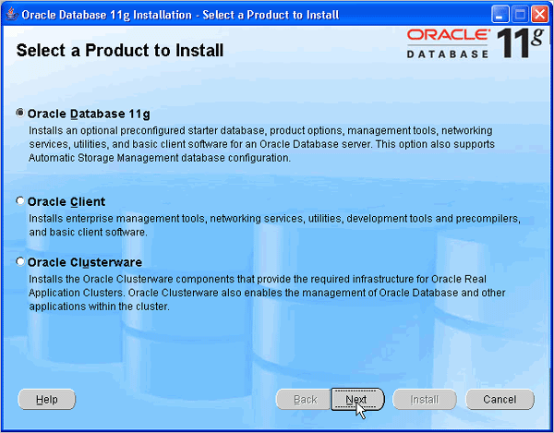

Bước 3. | Chọn Basic Installer và chắc chắn đã chọn ở hộp chọn Creat Starter Database. Nhập tên đăng nhập orcl cho hôp Global Database Name và nhập mật khẩu oracle cho hộp Database Password và xác nhận lại mật khẩu oracle vào hộp Confirm Password. Then, bấm Next.  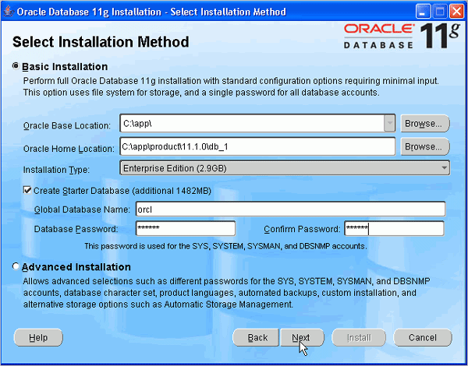

Bước 4. | Oracle Configuration Manager cho phép kết nối tinh chỉnh của bạn với tài khoản Metalink. Có thể chọn để kích hoạt chức năng này bằng cách chọn hộp thoại Enable Oracle Configuration Manager. Sau đó, nhấn Next.  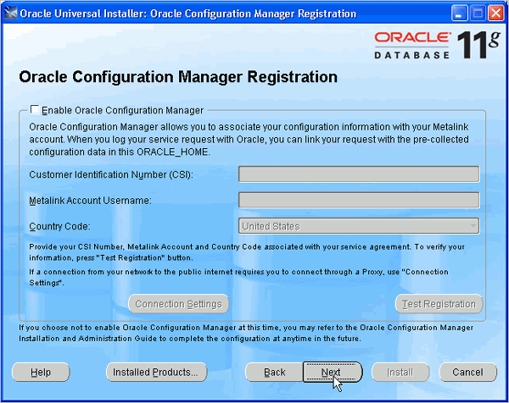

Bước 5. | Một bảng tổng hợp lại những gì sẽ được cài đặt sẽ hiện ra cho bạn xem lại. Sau đó, nhấn Install.  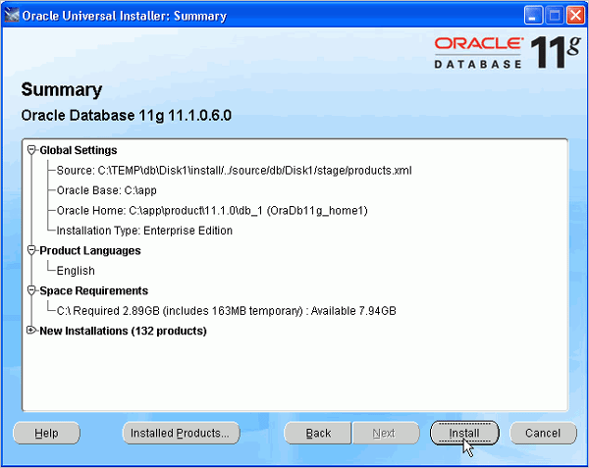

Bước 6. | Cửa sổ thông báo tiến trình cài đặt xuất hiện, bạn chỉ cần chờ tiến trình hoàn tất.  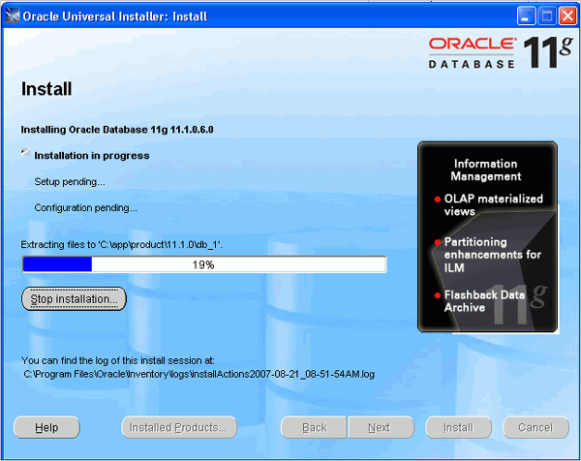

Bước 7. | Sau khi hoàn tất, một cửa sổ giúp tinh chỉnh sẽ hiện ra.  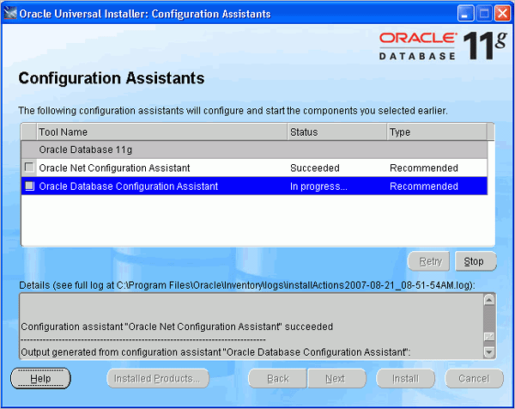

Bước 8. | Sau đó, cơ sở dữ liệu của bạn được khởi tạo.  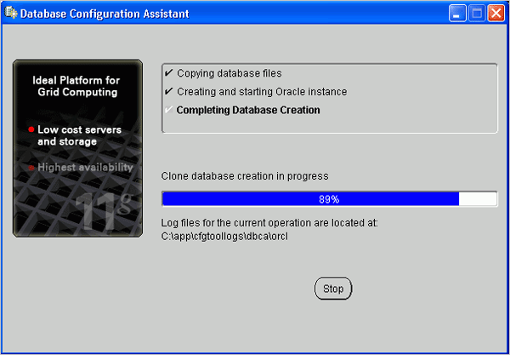

Bước 9. | Sau khi cở sở dữ liệu đã tạo xong, phải mở khóa cho tài khoản muốn sử dụng cơ sở dữ liệu. Chọn OK.  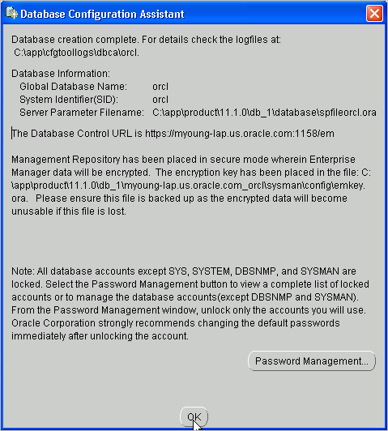
Bước 10. | Chọn Exit để thoát. Chọn Yes để xác nhận thoát.  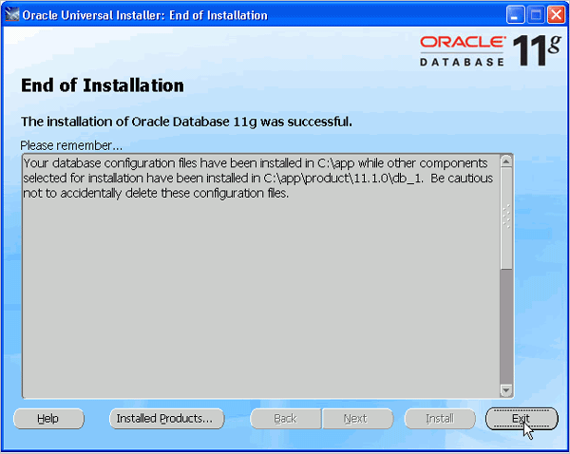
Back to Topic List
- Testing Your Installation
Để kiểm tra phần mềm đã được cài đặt hoàn tất, thực hiện các bước sau:
1. | Bật trình duyệt web lên vào đi đến đường dẫn sau:  https://<hostname>:1158/em  Thay <hostname> đến địa chỉ máy của bạn, đia chỉ IP, hoặc localhost.  Vì Enterprise Manager Database Control là một trang bảo mật, bạn phải có chứng nhận mới có thể truy cập. Chọn Accept this certificate permanently, sau đó chọn OK.  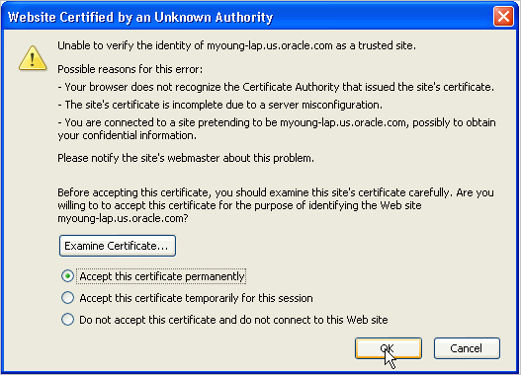
2. | Nhập tên đăng nhập system vào khung User Name and mật khẩu là oracle vào khung Password, sau đó nhấn Login.  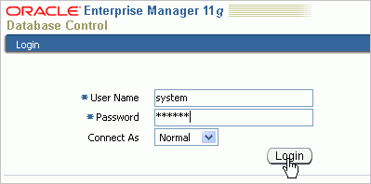

3. | Trang Database Control Home xuất hiện. Your installation was successful.  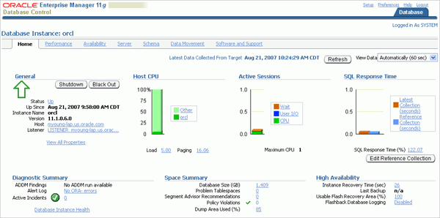

ĐÁNH GIÁ KẾT QUẢ

Nhóm đã thực hiện được:
- Tìm hiểu cơ bản và lý thuyết của Hibernate và JDBC trong việc phát triển ứng dụng trên nền tảng công nghệ JAVA.
- Xây dựng được phần mền Quản Lý Sinh Viên.
- So sánh và đánh giá việc truy xuất dữ liệu thông qua Hibernate và JDBC thông qua việc áp dụng vào chương trình QLSV mà nhóm đã xây dựng.
- Biết cách sử dụng 2 công cụ mới là Github và CloudBee.
- Nâng cao việc sử dụng JAVA Eclipse và Oracle.

Nhóm cần khắc phục:
  - Hoàn chỉnh phần mềm QLSV.
  - Tìm hiểu nhiều hơn về cơ chế làm việc của Github và CloudBee và Oracle.
  - Hoàn thành từng mốc thời gian chậm.

HƯỚNG PHÁT TRIỂN

Những kĩ thuật và công nghệ đã áp dụng trong chương trình:
- Đối với chương trình của chúng tôi thì việc xây dựng nó trên ngôn ngữ lập trình là JAVA, trên nền của Eclipse và kĩ thuật chúng tôi sử dụng phổ biến ở đây là hướng đối tượng, mọi cái đều được gọi thông qua đối tượng. Ngoài ra, chúng tôi cũng áp dụng cơ chế truy xuất dữ liệu thông qua Hibernate và JDBC.
- Sử dụng Github để quản lý các thay đổi trong phần mềm, Cloudbee để giúp build chương trình tự động, viết chương trình theo hệ thống MVC, lập trình giao diện với AWT và SWT.

Hướng mở rộng chương trình:
- Do độ khó của yêu cầu được đặt ra nên còn một vài các yêu cầu chúng tôi vẫn chưa thực hiện được, nhưng nhóm sẽ quyết tâm giải quyết các vấn đề còn lại trong tương lai.
- Chương trình hiện tại chỉ cho phép quản lý sinh viên trong một lớp thuộc một khoa. Nhưng do nhóm xây dựng chương trình theo hướng đối tượng và các bảng bên dưới cơ sở dữ liệu sử dụng các khóa chính, khóa ngoại hợp lý để có thể dễ dàng thêm bảng
- Do Hibernate và JDBC đều có những thế mạnh riêng biệt, nên cần chọn lọc kĩ trước khi lựa chọn cơ chế nào sẽ đi cùng chương trình của mình. Nếu đó là một chương trình nhỏ, ít thay đổi trong cơ sở dữ liệu, không quan tâm đến việc lấy dữ liệu mà chỉ quan tâm đến việc nhập dữ liệu thì JDBC là lựa chọn đúng đắn. Đối với các chương trình phức tạp, có thể mở rộng trong tương lai, ta nên sử dụng cơ chế Hibernate.

KẾT LUẬN
Sau khi hoàn thành đồ án này thì nhìn chung chúng tôi tự nhận thấy đã hoàn thành tốt những yêu cầu của đề tài đặt ra và cả những mục tiêu mà nhóm chúng tôi đã tự đặt ra cho chính mình. Nhưng bên cạnh đó trong quá trình làm thì còn những mục tiêu mà chúng tôi tự nhận thấy là mình chưa thực hiện tốt lắm và những thiếu sót trong quá trình thực hiện.
Vì đây là lần đầu tiên nhóm làm việc chung theo những nguyên tắt được đề ra như khi làm việc bên ngoài như sử dụng Github, Cloudbee, viết các dòng lệnh theo chuẩn, xây dựng chương trình theo hướng đối tượng. Đồng thời, cũng là lần đầu nhóm làm việc trên hệ cơ sở dữ liệu Oracle, nên còn nhiều bỡ ngỡ, dẫn đến việc xây dựng chương trình truy xuất dữ liệu chưa hoàn thiện. Nhưng cuối cùng nhóm đã truy xuất dữ liệu từ Oracle thông qua cơ chế Hibernate và JDBC, với các khóa ngoại và khoa chính dù vẫn chưa rang buộc hay bắt lỗi khi người dùng nhập dữ liệu vào.
Bài học mà chúng tôi rút ra được trong đợt làm đề tài theo nhóm điều đầu tiên là sự đòan kết - nhất trí của nhóm và trong khi thực hành thì đòi hỏi chúng ta phải có sự linh hoạt cao hơn rất nhiều so với khi học lý thuyết. Qua đó thì khả năng tự tìm hiểu sáng tạo được nâng cao và khả năng làm việc theo nhóm cũng vậy. Không chỉ dừng lại ở đó mà chúng tôi còn hiểu rõ hơn, sâu hơn nền tảng JAVA nói chung và công cụ Eclipse nói riêng và quan trọng nhất là việc tìm hiểu, so sánh và đánh giá việc truy xuất dữ liệu thông qua cơ chế Hibernate và JDBC nó giúp cho chương trình được linh hoạt hơn rất nhiều, cũng như việc sử dụng các tiện ích, phần mềm hỗ trợ khác để giúp cho chương trình hoàn thiện hơn, chuyên nghiệp hơn.

Bibliography

[1] | M. D. Interface, "msdn," [Online]. Available: http://msdn.microsoft.com/en-us/library/ms632591(v=vs.85).aspx.
[2] | J. M. D. Linwood, Beginning Hibernate, 2010.
[3] | J. M. D. Linwood, Beginning Hibernate: From Novice to Professional, 2006.
[4] | G. King and B. Christian, Java Persistence with Hibernate, 2006.
[5] | C. S.Horstmann and G. Cornell, Core JAVA. Volume I, Fundamentals, 8th ed., vol. I, Stoughton, Massachusetts: Courier, 2007.
[6] | C. S. Horstmann and G. Cornell, Core JAVA. Vol.II, Advanced Features, vol. II, Prentice Hall, 2008.
[7] | B. Christian and K. Gavin, Hibernate in Action, GreenWich: Manning Publications Co., 2008.
[8] | D. H. Yang, JDBC Tutorials, 2007, p. 368.
[9] | N. Steve and W. Mike, SWT: The Standard Widget Toolkit, Addison Wesley, 2004.

